Перемирие в торговой войне между Китаем и США завершается
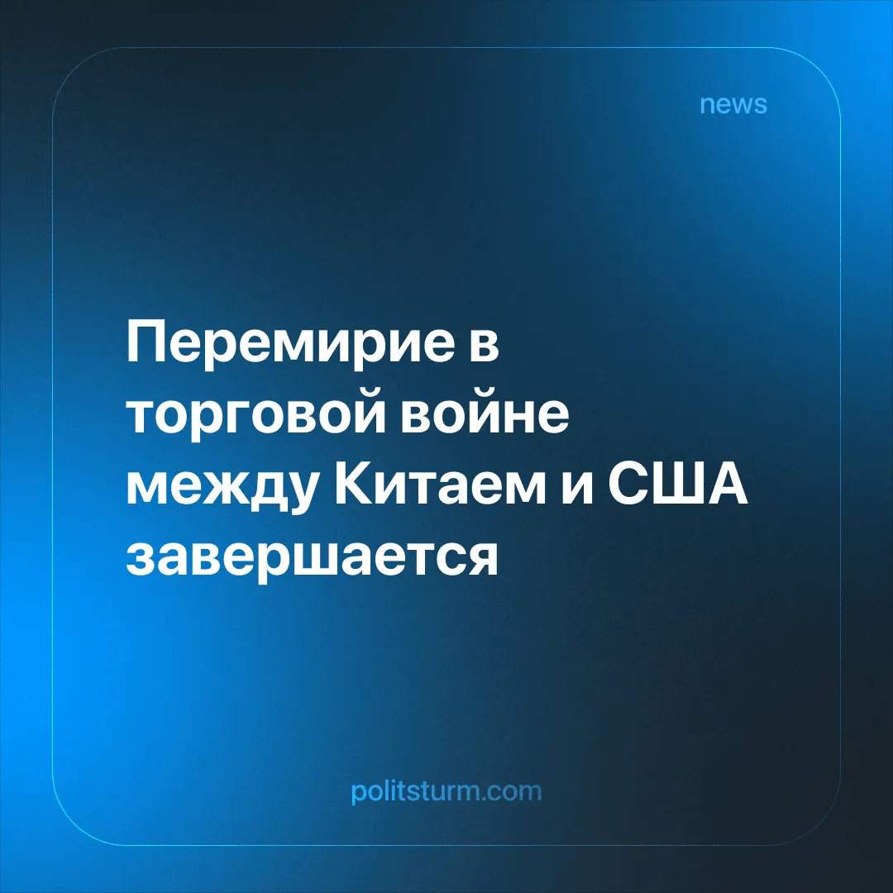

Оригинальная статья
2025-10-23
2 мин. на чтение

Пауза в торговой войне между Китаем и США завершается, поскольку окно возможностей для Китая - использование редкоземельных минералов в качестве рычага влияния - закрывается.
Детали. Новая волна тарифов должна вступить в силу 1 ноября, дополняя уже существующие импортные пошлины, которые в настоящее время составляют 55%. Китай объявил, что готовит соответствующие ответные меры и «не боится бороться».
► После резкой негативной реакции американского рынка – Nasdaq пережил крупнейшее однодневное падение с момента первого повышения тарифов на китайские товары – Трамп заявил, что «всё будет в порядке», комментируя эскалацию. Кроме того, министр финансов США Скотт Бессент позднее отметил, что тарифы могут быть отменены, поскольку ситуация «существенно стабилизировалась».
► Новые тарифы являются ответом на решение Китая ограничить экспорт пяти редкоземельных минералов в дополнение к семи, экспорт которых уже был ограничен в апреле. Новые меры также распространяются на технологии, используемые для переработки этих минералов, а также на определённые полупроводниковые материалы, содержащие не менее 0,1% китайских тяжёлых редкоземельных элементов.
► В настоящее время Пекин фактически обладает правом вето на предоставление доступа к редкоземельным минералам. Это обосновывается мерами национальной безопасности, требующими от компаний подтверждения того, что эти минералы не будут использованы в военных или иных подобных целях.
Контекст. Потепление в торговой войне происходит незадолго до запланированной встречи Трампа и Си в конце октября в Южной Корее в ходе форума Азиатско-Тихоокеанского экономического сотрудничества (АТЭС).
► Первоначальная пауза в торговой войне была обусловлена взаимозависимостью обеих экономик, поскольку дальнейшая эскалация грозила спровоцировать серьезный экономический кризис в обеих странах.
► Во время паузы обе стороны продолжали проводить внешнеполитические инициативы, направленные на приобретение новых союзников. Например, США закрепили контроль над Зангезурским коридором и подписали выгодное торговое соглашение с ЕС. В то же время Китай усилил своё влияние на российскую экономику и укрепил связи со стратегическими партнерами.
► США по-прежнему сильно зависят от Китая в поставках редкоземельных минералов, необходимых для производства современной технологической продукции. Однако способность Китая использовать эту зависимость в качестве рычага влияния снижается, поскольку США заключают альтернативные соглашения с Украиной и Демократической Республикой Конго, а также увеличивают инвестиции во внутренние мощности по переработке. Хотя эти процессы потребуют времени для реализации, они прокладывают путь к снижению зависимости и могут создать условия для более прямого противостояния с Китаем.
Для более глубокого анализа соперничества между Китаем и США смотрите нашу подробную статью по этой теме.

Оригинальная статья

